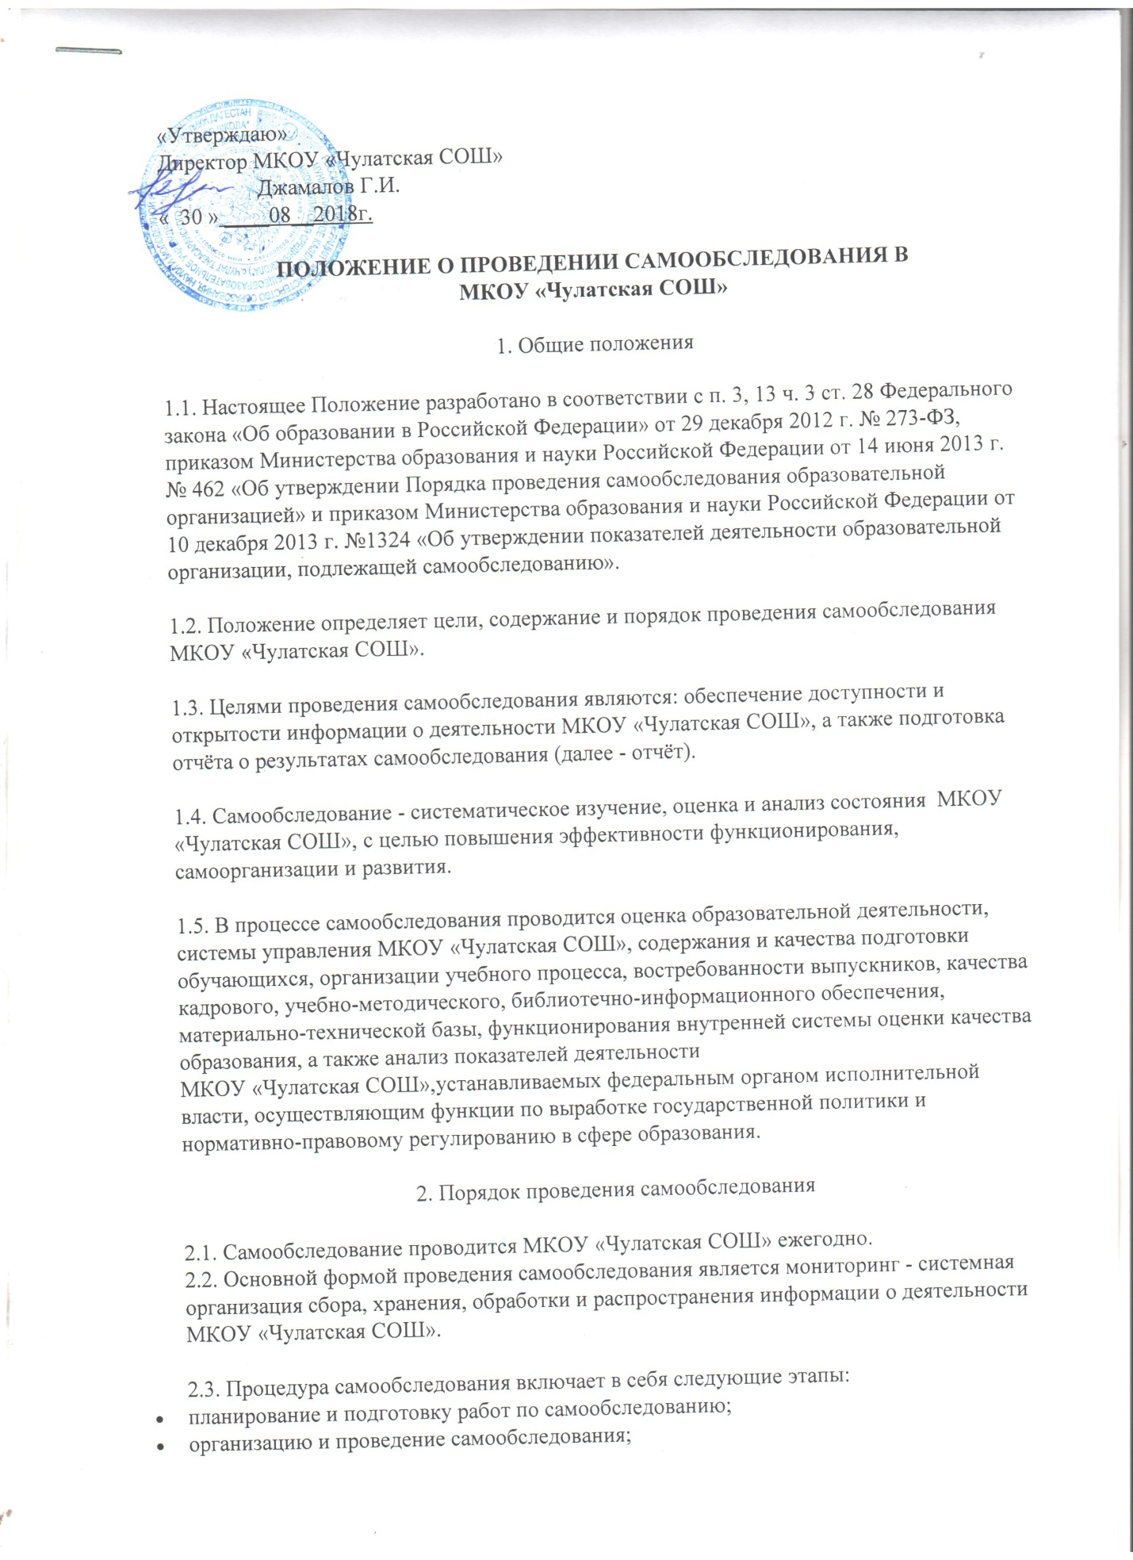

* обобщение полученных результатов и на их основе формирование отчёта;

рассмотрение отчёта педагогическим советом МКОУ «Чулатская СОШ».

2.4. Этап планирования и подготовки работ по самообследованию осуществляется в течение четвёртой четверти текущего учебного года и завершается изданием приказа МКОУ «Чулатская СОШ», которым утверждаются:

* состав рабочей группы по самообследованию;

сетевой график проведения самообследования, включающего сбор и обработку необходимых для самообследования данных, написание отчёта по результатам самообследования, обсуждение проекта отчёта, доработку проекта отчёта по результатам обсуждения, его рассмотрение педагогическим советом МКОУ «Чулатская СОШ», направление на подпись директору МКОУ «Чулатская СОШ» , далее - учредителю и размещение на официальном сайте МКОУ «Чулатская СОШ».

2.5. Этап организации и проведения самообследования осуществляется в июне-июле текущего года.

2.6. Этапы обобщения полученных результатов, формирования отчёта, его рассмотрения педагогическим советом МКОУ «Чулатская СОШ».осуществляются в августе текущего года.

2.7. Результаты самообследования оформляются в виде отчёта согласно прилагаемой к настоящему Положению форме, включающего аналитическую часть и результаты анализа показателей деятельности . МКОУ «Чулатская СОШ».

2.8. Отчёт составляется по состоянию на 1 августа текущего года, подписывается директором МКОУ «Чулатская СОШ», заверяется печатью, направляется учредителю и размещается на официальном сайте МКОУ «Чулатская СОШ».

не позднее 1 сентября текущего года.